ΟΙΚΟΓΕΝΕΙΑΚΟ ΔΕΝΤΡΟ

ΟΝΟΜΑ: ΤΑΞΗ:

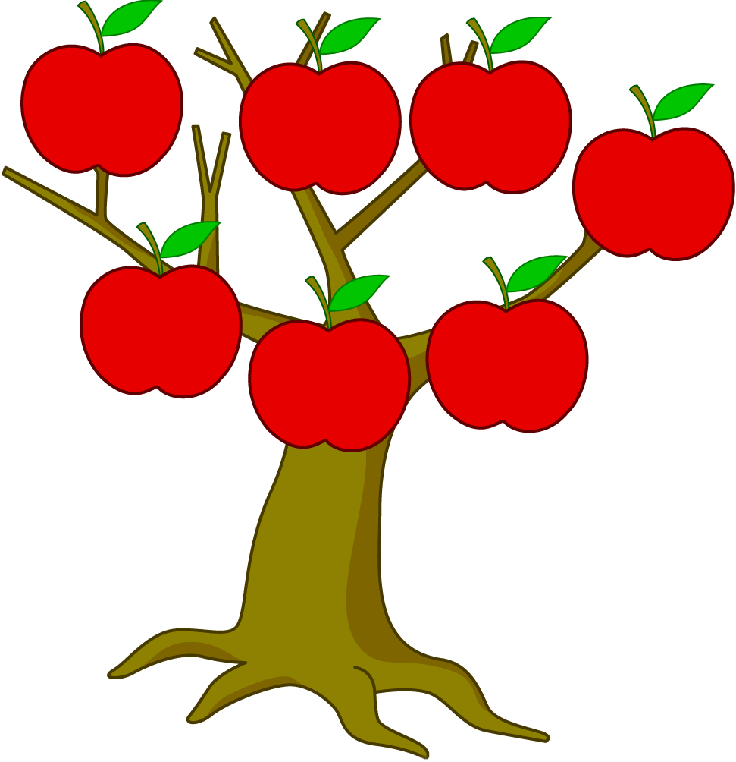
Ο
ΠΑΠΠΟΥΣ ΜΟΥ

Η
ΓΙΑΓΙΑ ΜΟΥ

Η
ΓΙΑΓΙΑ ΜΟΥ

Ο
ΠΑΠΠΟΥΣ ΜΟΥ

Ο ΠΑΤΕΡΑΣ ΜΟΥ

ΕΓΩ

Η ΜΗΤΕΡΑ ΜΟΥ

